КОМИТЕТ  РЕСПУБЛИКИ ТАТАРСТАН  ПО ОХРАНЕ ОБЪЕКТОВ КУЛЬТУРНОГО НАСЛЕДИЯ |  | ТАТАРСТАН РЕСПУБЛИКАСЫНЫӉ МӘДӘНИ МИРАС ОБЪЕКТЛАРЫН САКЛАУ КОМИТЕТЫ

ПРИКАЗ БОЕРЫК
№
г. Казань

Об утверждении границ территории объекта культурного наследия регионального значения «Мечеть - медресе», 1774 г., расположенного по адресу: Республика Татарстан, Арский муниципальный район,
с. Кшкар, ул. Мостовая, д. 36а

В соответствии с Федеральным законом от 25 июня 2002 года № 73-ФЗ
«Об объектах культурного наследия (памятниках истории и культуры) народов Российской Федерации», Законом Республики Татарстан от 1 апреля 2005 года № 60-ЗРТ «Об объектах культурного наследия в Республике Татарстан»,
в целях сохранения и государственной охраны объектов культурного наследия регионального значения и их территорий, как объектов градостроительной деятельности особого регулирования, п р и к а з ы в а ю:
- Утвердить границы территории объекта культурного наследия регионального значения «Мечеть - медресе», 1774 г., расположенного по адресу: Республика Татарстан, Арский муниципальный район, с. Кшкар, ул. Мостовая,
д. 36а, согласно приложению к настоящему приказу.
2. Отделу учета объектов культурного наследия и градостроительной деятельности обеспечить внесение сведений о границах территории объекта культурного наследия регионального значения Мечеть - медресе», 1774 г., расположенного по адресу: Республика Татарстан, Арский муниципальный район,
с. Кшкар, ул. Мостовая, д. 36а, в единый государственный реестр объектов культурного наследия (памятников истории и культуры) народов Российской Федерации и в Единый государственный реестр недвижимости.
3. Контроль за исполнением настоящего приказа оставляю за собой.

Председатель И.Н. Гущин

Приложение к приказу
Комитета Республики Татарстан
по охране объектов культурного наследия от _________ 2023 № _____

Границы территории
объекта культурного наследия регионального значения
«Мечеть - медресе», 1774 г., расположенного по адресу: Республика Татарстан, Арский муниципальный район, с. Кшкар, ул. Мостовая, д. 36а

Карта (схема)
границ территории объекта культурного наследия регионального значения
«Мечеть - медресе», 1774 г., расположенного по адресу: Республика Татарстан, Арский муниципальный район, с. Кшкар, ул. Мостовая, д. 36а

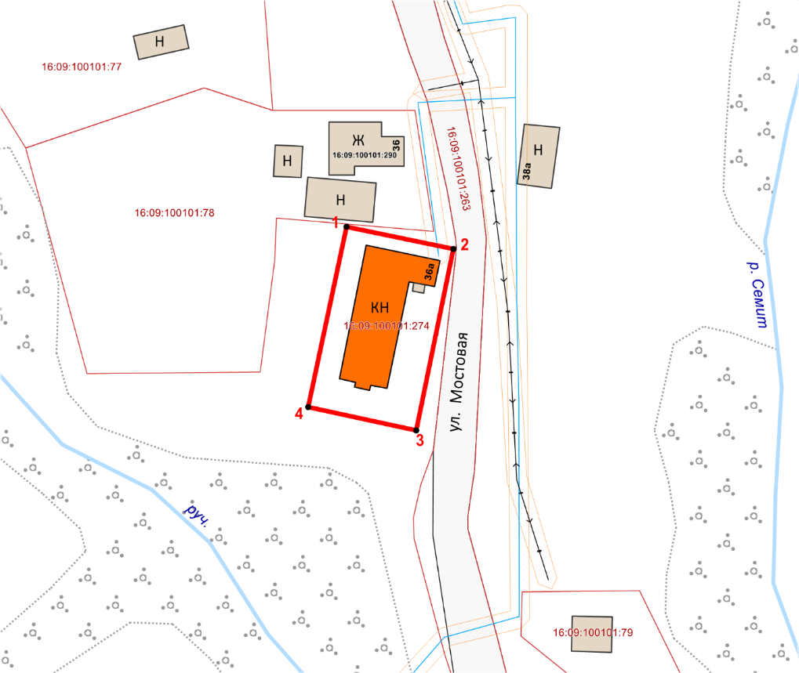
Масштаб 1:1000
Используемые условные знаки и обозначения:
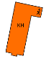 | – объект культурного наследия
 | – граница территории объекта культурного наследия
 | – характерная поворотная точка границы территории  объекта культурного наследия
 | – граница земельного участка согласно сведениям ЕГРН
16:09:100101:274 | – кадастровый номер земельного участка
Текстовое описание
границ территории объекта культурного наследия регионального значения
«Мечеть - медресе», 1774 г., расположенного по адресу: Республика Татарстан, Арский муниципальный район, с. Кшкар, ул. Мостовая, д. 36а

Границы территории объекта культурного наследия регионального значения «Мечеть - медресе», 1774 г., расположенного по адресу: Республика Татарстан, Арский муниципальный район, с. Кшкар, ул. Мостовая, д. 36а, проходят:

Прохождение границ |  | Описание прохождения границ
от точки | до точки | Описание прохождения границ
1 | 2 | от точки 1, расположенной на внутриквартальной территории  на северо-западной поворотной точке земельного участка 16:09:100101:274 в юго-восточном направлении на расстояние 22,12 метра до точки 2, расположенной на красной линии  ул. Мостовая
2 | 3 | от точки 2 в юго-западном направлении на расстояние 37,53 метра до точки 3, расположенной на красной линии  ул. Мостовая
3 | 4 | от точки 3 в северо-западном направлении на расстояние 22,40 метра до точки 4, расположенной на внутриквартальной территории на юго-западной поворотной точке земельного участка 16:09:100101:274
4 | 1 | от точки 4 в северо-восточном направлении на расстояние 37,37 метра до точки 1

Таблица характерных точек
границ территории объекта культурного наследия регионального значения
«Мечеть - медресе», 1774 г., расположенного по адресу: Республика Татарстан, Арский муниципальный район, с. Кшкар, ул. Мостовая, д. 36а

№ | Координаты характерных точек  в местной системе координат (МСК-16)
№ | X | Y
1 | 530386.82 | 1339408.26
2 | 530382.32 | 1339429.92
3 | 530345.55 | 1339422.40
4 | 530350.26 | 1339400.50
1 | 530386.82 | 1339408.26

